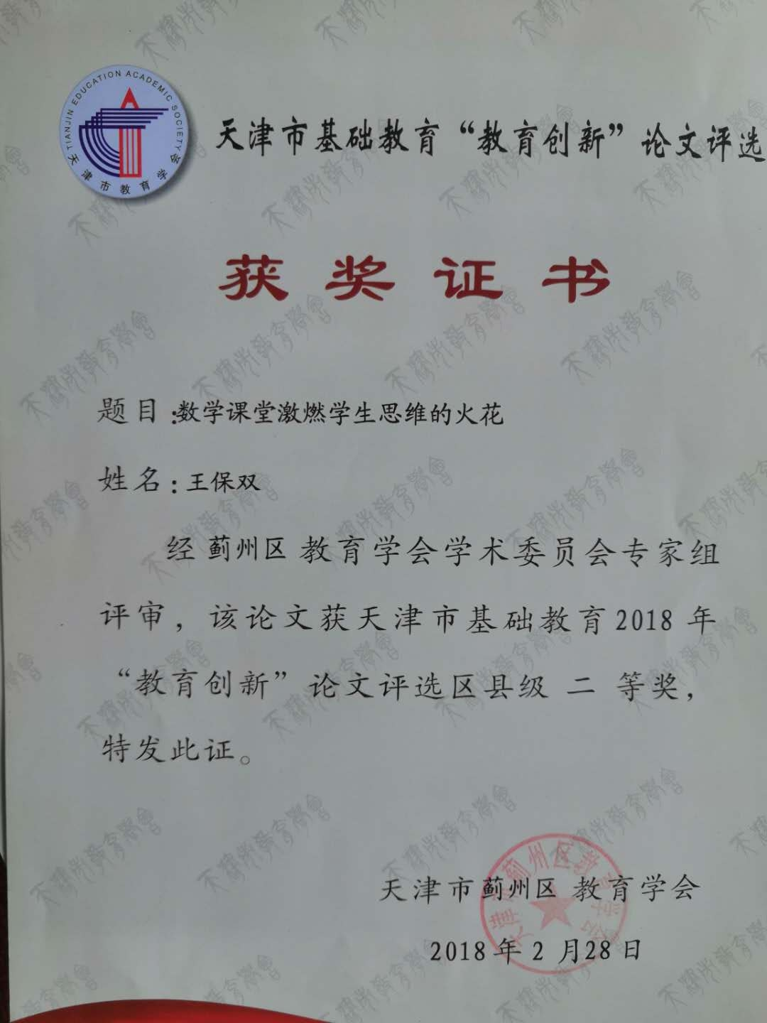

数学课堂激燃学生思维的火花
我们都知道，一个人在从事当前所做的工作、劳动或事情时，思维起着重要的决定作用。同样小学生在数学课堂的思维是否活跃对当前教师所讲的内容的理解、掌握，之后通过练习、巩固变成自己的能力，也是至关重要的。因此，数学教师在数学学科教学中要着重激燃学生思维的火花，让学生会用数学的眼光去发现，会用数学的思想去分析，会用数学的方法去解决，这应该是我们数学教师的根本出发点。笔者在多年的数学学科教学中，指导学生数学思维方法有以下几点认识。
一、联系生活的实际，来激燃学生的思维之花。
生活中到处有数学，学生在日常生活中也具有一定的生活经验，倘若让学生在数学课堂中的学习过程联系他们所熟悉的生活，会使他们感觉到数学就在身边，有一种亲近之感。例如：我在指导一年级小学生《认识人民币》一课时，开始，我先用课件展示一个小朋友跟随妈妈去超市买东西的画面，课件刚一出示，同学们就开始议论上了，“这也太熟了”，“是超市”，“我经常跟爸爸妈妈去超市”……学生们的兴致立刻高涨起来，此时，我向他们提出：“你们知道买东西要用什么？”同学们异口同声地喊出来：“要——用——钱——。”趁学生们这样兴奋，紧接着我告诉他们：“钱有很多种呢，你们谁知道或见过哪几种钱吗？”只见知道的学生纷纷举起了小手，不等老师叫他名字，有的说：“人民币。”有的说：“港币。”有的说：“美元。”有的吱唔半天没说出来，我建议他坐下再想想。学生们的积极性被调动起来，思维活跃，趁此机会，我导入新课，接下来开始了交流、讨论人民币的知识。想想学生参与的积极性如此之高，举手回答问题如此争先恐后，我觉得这是源于本节课开始展示的小朋友跟随妈妈去超市买东西的画面，是他们非常熟悉的实际生活场景，这样他们能结合生活实际和经验来考虑问题，从日常生活的经验中找到答案，即使回答不出来或答错，也使学生的思维功能得以发挥和锤炼。待全体学生基本认识了不同面值的人民币以及掌握元角分之间的关系后，我又安排分角色商店购物的活动，先找一个同学当售货员，其他同学分别来购物，看到老师的讲桌上摆放的许许多多标有不同价格的文具、书本和学习用品等，教室里顿时沸腾起来，一个个举着手里的学具用的人民币：“我买一个文具盒”“我买一本字典”“我买橡皮”“我买彩笔”一时间争着抢着到前来买，只见王絮同学第一个到前来，跟售货员同学说：“我买一个三角板。”售货员同学拿起一套三角板看了看标价说：“给你，3元。”王絮同学拿出5元递过去，“找回两元。”售货员同学不加思索地说。同学们都笑了。接下来一个又一个地轮流到前来购物。这一情境把学生从课堂学习中再一次引到了现实生活，在愉快而轻松的负钱找钱的购物过程中，加深了一年级小学生对人民币的认识、巩固，训练了学生对不同面值人民币的换算关系，即使出现错误全班同学再给予纠正。小学生那种好强的表现欲，如饥似渴的求知欲，促使他们积极地主动地参与学习过程的活动，生活化的现实情境激燃出学生思维的四射火花。
二、故设探索的情景，来激燃学生的思维之花。
人的思维兴奋点都是在一定的适合的环境中才能被激发点燃，这就要求数学教师在数学课堂中要以学生的发展为本，让学生积极地参与知识的获取全过程，充分发挥学生的主体探索、探究的主观能动性，给学生自主研究的空间和时间，发展、培养学生在亲身经历实践、探究过程的思维训练。
我在指导小学五年级学生学习《平行四边形面积》时，顾意设局，用课件出示小灰兔和小白兔两家不同形状的菜地，小白兔每天到自己家菜地去干活，总是要绕过小灰兔家的菜地，小白兔心想：“两家菜地都隔着别人家菜地离家较远，整天绕来绕地去自己家菜地劳作很麻烦，要是跟小灰换一下多好哇。”于是，一天主动去找小灰兔商量说：“咱们换着种地好吗？”小灰兔爽快地答应说：“好呀，可——是——面积相等吗？”是啊，两家菜地相等才能换，小白兔和小灰兔难住，同学们你们帮帮他们吧，这一交换方案得到学生们的理解和赞成，同学们兴奋起来，这个说：“比较一下就知道了。”“对，得比较一下。”那个说：“小白兔还挺聪明。”这时，我提出那怎样求出长方形的面积呢，同学们争抢着回答说：“长乘以宽。”“用公式。”于是顺利求出长方形的面积，紧跟着我又提出平行四边形的面积怎样计算呢，见学生犹豫了，我建议他们小组活动。各小组同学围在一起积极地进行研究，最后，汇报出现多种结果，为了证明结果的正误，我让各组同学拿出事先准备好的平行四边形纸片，提示学生研究怎样把它转变成我们已经学过的图形来计算它的面积。各小组同学展开积极地研究、设想，画的画，剪得剪，拼的拼，好不热闹。最后找各小组代表讲解、演示本组验证过程，大家各抒己见边演示边介绍，几乎都能将平行四边形剪拼成长方形，随后，我让各小组观察、比较剪拼后形成的长方形的长和宽与原来平行四边形的底和高有什么联系，各小组同学纷纷发表自己的见解，最后都能总结出剪拼后形成的长方形与原来平行四边形的底相等，宽与原来平行四边形的高相等。前后整个过程都围绕开始顾意设的长方形和平行四边形两块菜地是否相等这一情景，学生的积极性被调动起来，在操作、观察、比较等实践活动过程中，归纳、总结、概括出平行四边形的面积方法和公式，同时也让学生充分体验了探求知识过程中团结、合作与快乐，激燃出学生思维的火花。
三、创设讨论的氛围，来激燃学生思维的火花。
在数学课堂教学中针对某一具体问题任凭学生展开想象的翅膀，甚至是异想天开的假设分析、研究。让学生畅所欲言地发表自己不同的见解，说出自己所想所思。学生在合作、交流、讨论中碰撞出思维的火花。真理越辨越明，逐步形成清晰的解决问题方法、思路和步骤。从而使学生的逻辑思维能力、想象力、语言表达能力得到很好地锻炼、提升。
例如：我在指导小学四年级学生《租船问题》时，待学生弄明白题意，了解了基本信息后，提出怎样租船最省钱？这也是现实生活中的实际问题，因为生活中干什么都要精打细算，能少花钱就尽可能少花。这个问题如何解决，同学们一下被老师提出的讨论问题激起了浓厚的兴趣，于是，同桌之间，前后桌之间展开了激烈地讨论，有的同学说：“应该先算算每种船平均一人合多少钱，再考虑租哪种船。”有的同学说：“我觉得都用大船算一遍，再都用小船算一遍，通过比较看一看到底用哪种船少花钱就省钱。”他们的回答出乎我的预料，于是，我让他们按各自的假设方案去计算，让学生通过合作，自主研究最佳方案，结果得出全用大船180元，全用小船192元，针对学生算出32÷6=5（只）……2（人）的算式，进一步让学生弄清余数的含义，全租大船最后一条船只坐两个人，没坐满。接下来让学生再针对“全租大船没坐满，怎样更省钱”进行小组研究、讨论。同学们又展开了热烈地讨论。最终，有的同学得出把剩的两个人和一条大船上的6个人，都坐在2条小船上，就都坐满了，可能更省钱。经过计算168元，确实比前几种方案更省钱了。大家对这个方案满意吗，还有没有比168元更省钱的方案，建议小组同学可不可以再作出调整，通过计算比一比，随着讨论的深入学生对合理租船有了明确的认识和清晰思路。听听，学生们假设预想的几个方案都非常合乎常理，发言也很精彩，在对有争议的问题的讨论中他们的思维的火花被激发点燃。
每当我想起学生在数学课堂上激烈而热闹的讨论，争先恐后地自由发言的情景，我越发深刻地体会到老师是什么？是主持人，是引导者，是组织者，是领导者，是学生学习的伙伴，数学教师在数学课堂上主要做的就是把学生组织起来，围绕数学重点难点的突出性的有针对性的问题，展开自由讨论，从而激发学生的思维，在学生积极参与获取知识全过程的操作、实践、观察、比较等活动，让他们不但理解学到了知识，还要知道为什么，充分表现出学生思维的方向，思维的轨迹和思维的成果。让学生思维之花在数学课堂上不断激燃，绚丽绽放。

